向量模块：
1.这四个命名不清楚什么意思
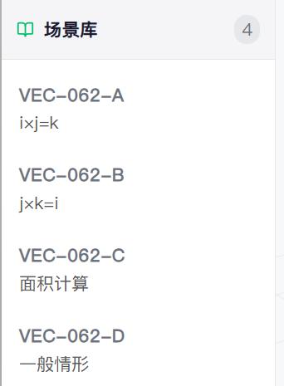
2.首尾相接换一个名字（a+b平行四边形法则，三角形法则）
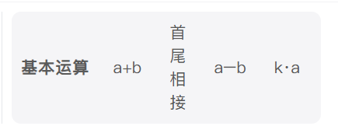
3.增加计算投影向量的功能
4.增加向量的旋转功能
5.增加动态问题（向量起点终点都在动）
6.点完定起点之后终点只能在圆上运动
7.增加起点终点在直线上运动或者区域内运动

